

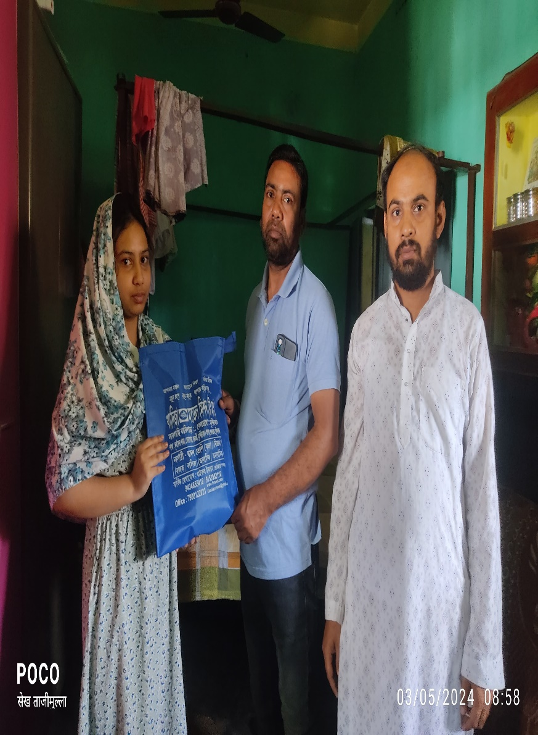
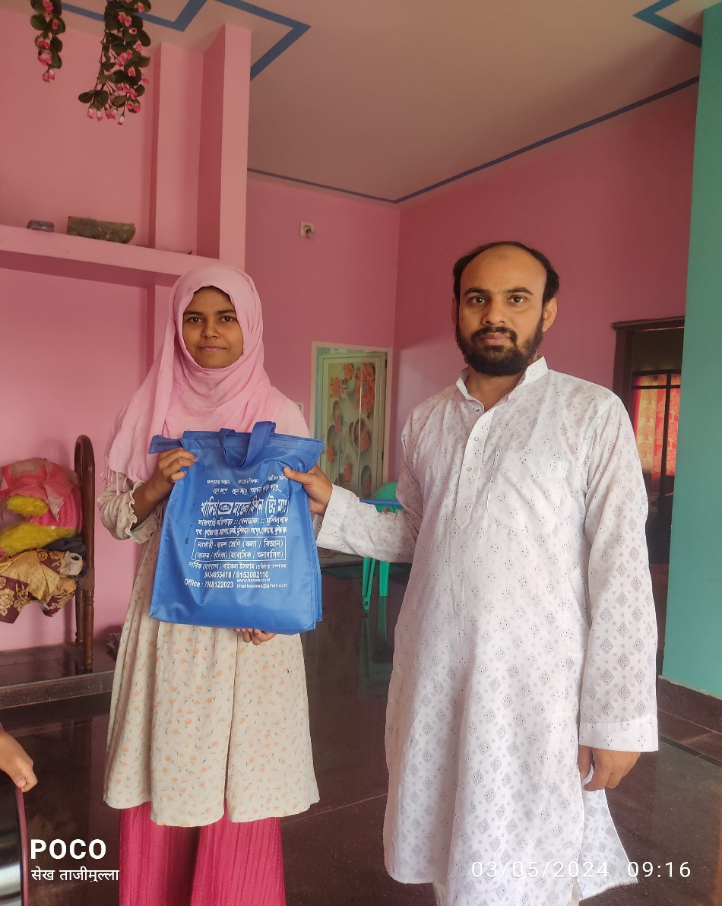
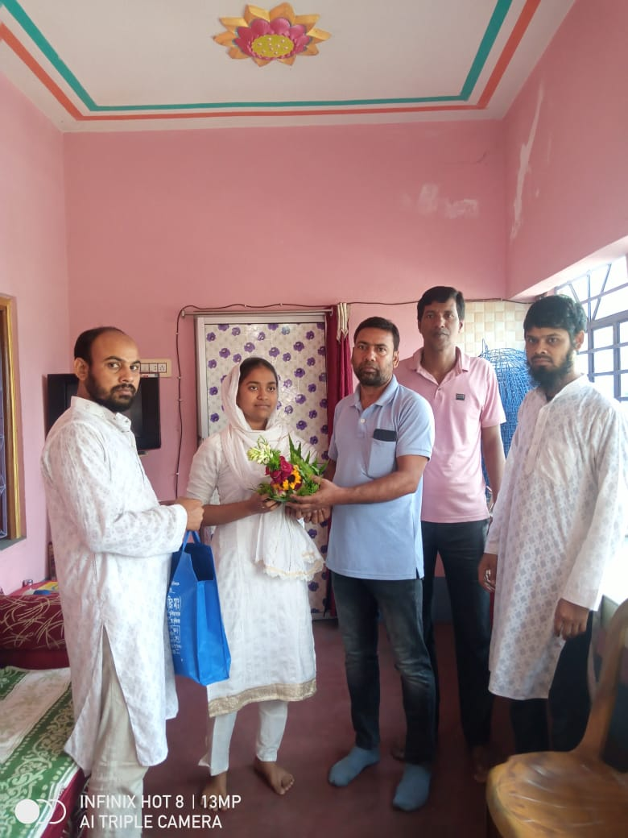

আবাসিক বালক/বালিকা
একাদশ শ্রেণীতে ভর্তি চলছে

আপনার সন্তানের উজ্জ্বল ভবিষ্যৎ গড়তে
শীঘ্রই যোগাযোগ করুন
সার্বিক যোগাযোগ- খাইরুল ইসলাম (প্রতিষ্ঠাতা সম্পাদক)
9434855418 / 9153082110

www.khadijamodelmission.in
২০২৪ মাধ্যমিকের কৃতী ছাত্রী

